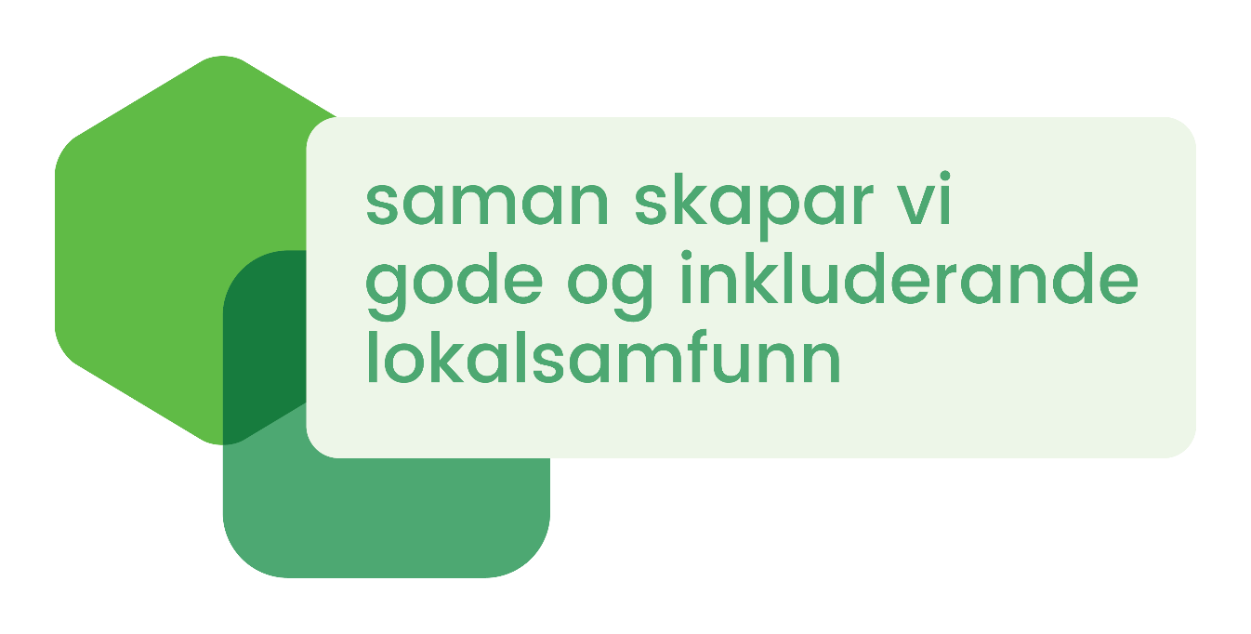
Møte med frivillige lag og organisasjonar
Samvirket møteplass
måndag 9. februar 19.00 – 20.30
Vil du at fleire veit om laget dit? Ynskjer du råd om korleis du kan søkja midlar frå Sparebankstiftinga Fjaler?

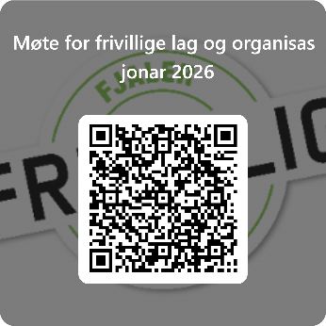
Meld deg på med QR-kode eller sende e-post til: rhona.thingnes@fjaler.kommune.no
Så bestiller vi nok pizza!

Program
- Frivilligstrategi
- Korleis lag og organisasjonar kan bruka foreiningsportalen,
aktivitetskalenderen og infoskjerm.
- Christel Øen, Leiar for kommunikasjon i Nytta AS fortel om profilering korleis eitt lag kan gjer seg synleg.
- Ole Hope, Dagleg leiar Sparebankstiftinga Fjaler gir Informasjon om Sparebankstiftinga Fjaler og søknadsprosessen.
